Versie 1.0
01-02-2026
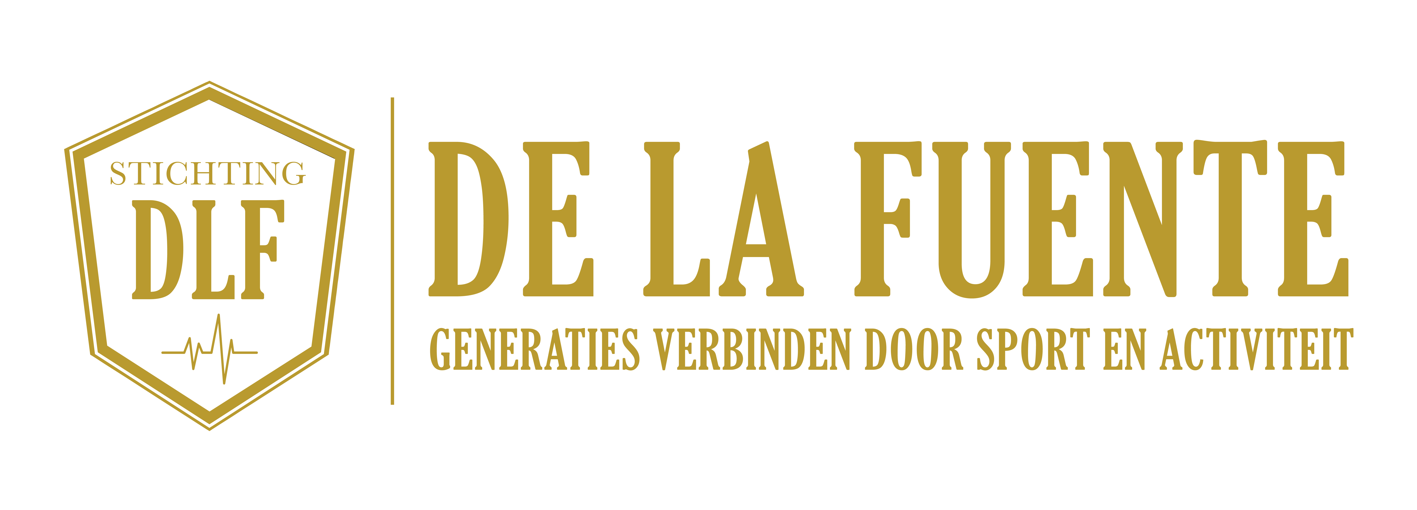
Gepresenteerd door: Nick alberts & edmee Los
Stichting De la fuente
Botter 31-29

Doelstelling Stichting De La Fuente:
Stichting De La Fuente – 2026

Algemeen doel:
Stichting De La Fuente stelt zich ten doel om jeugd structureel te ondersteunen in hun fysieke, mentale en sociale ontwikkeling door het aanbieden van toegankelijke activiteiten die gericht zijn op sport, welzijn en persoonlijke groei. De stichting wil jongeren een veilige, stimulerende en positieve omgeving bieden waarin zij zich kunnen ontplooien, talenten kunnen ontdekken en werken aan zelfvertrouwen, discipline en sociale vaardigheden.
Door sport en welzijnsgerichte activiteiten te combineren, creëert Stichting De La Fuente een laagdrempelige ontmoetingsplek waar jongeren worden gestimuleerd tot een gezonde leefstijl, actief burgerschap en wederzijds respect. De activiteiten zijn erop gericht om preventief bij te dragen aan het verminderen van sociale problematiek, het vergroten van weerbaarheid en het versterken van onderlinge verbinding binnen de gemeenschap.
Om deze doelstelling duurzaam te realiseren, streeft Stichting De La Fuente naar het opzetten van structurele programma’s en het samenwerken met maatschappelijke partners, scholen, bedrijven en sponsoren. Door deze gezamenlijke inzet wil de stichting een blijvende positieve impact maken op het welzijn van jongeren en bijdragen aan een sterke, betrokken en gezonde samenleving.

Waarom De La Fuente?
Stichting De La Fuente is geen nieuw initiatief, maar gebouwd op vertrouwen, herkenning en bewezen ervaring in Lelystad. Vanuit de succesvolle De La Fuente Academy is er al jarenlang een sterke band met jeugd, ouders en de lokale gemeenschap. Deze bekendheid zorgt voor directe aansluiting bij jongeren en maakt het mogelijk hen op een natuurlijke manier te enthousiasmeren en te motiveren.
De kracht van De La Fuente ligt in het begrijpen van de belevingswereld van de jeugd. Door ervaring in sportbegeleiding en talentontwikkeling weet de organisatie wat jongeren aanspreekt, wat hen motiveert en wat nodig is om hen structureel betrokken te houden. Sport wordt daarbij ingezet als middel om niet alleen fysieke vaardigheden te ontwikkelen, maar ook waarden als discipline, respect en doorzettingsvermogen over te brengen.
Dankzij deze bestaande positie in Lelystad kan Stichting De La Fuente snel en effectief impact maken. De stichting weet hoe zij jongeren bereikt, activeert en begeleidt, en bouwt voort op een fundament dat zich in de praktijk al heeft bewezen. Hierdoor is De La Fuente bij uitstek geschikt om sport- en welzijnsactiviteiten voor jeugd duurzaam en succesvol te organiseren.

1. Samenvatting doelstelling beschikken over locatie

Stichting De La Fuente heeft als doel om in 2026 een structurele, veilige en inspirerende omgeving te creëren waar jeugd zich kan ontwikkelen door middel van sport en sociaal-maatschappelijke activiteiten. Door het werven van sponsoren en strategische partners wil de stichting voldoende middelen realiseren voor de huur of aanschaf van een multifunctioneel pand.
Dit pand zal dienen als centrale ontmoetingsplek voor sport, begeleiding en talentontwikkeling. Sponsoren worden hierbij actief betrokken en profiteren van zichtbaarheid, maatschappelijke impact en lokale positionering.

2. Organisatieprofiel

Naam: Stichting De La Fuente
Rechtsvorm: Stichting
Doelgroep: Jeugd (met focus op sport, ontwikkeling en sociale verbinding)
Werkgebied: Lokaal / regionaal

Stichting De La Fuente zet sport en activiteiten in als middel om jongeren te stimuleren in hun fysieke, mentale en sociale ontwikkeling. De stichting werkt samen met lokale partners, vrijwilligers en professionals.

3. Missie en Visie

Missie
Stichting De La Fuente biedt jongeren een veilige en positieve omgeving waarin zij zich kunnen ontwikkelen door sport, begeleiding en gezamenlijke activiteiten.

Visie
De stichting gelooft dat structurele sport- en ontwikkelprogramma’s bijdragen aan zelfvertrouwen, discipline en sociale cohesie. Een vaste locatie is essentieel om duurzame impact te realiseren en continuïteit te waarborgen.

4. Doelstellingen 2026

1. Het realiseren van voldoende financiële middelen voor de huur of aanschaf van een pand
2. Het inrichten van een multifunctionele sport- en activiteitenruimte
3. Het aanbieden van structurele sport- en ontwikkelactiviteiten voor jeugd
4. Het opbouwen van langdurige sponsor- en partnerrelaties

5. Activiteiten en Diensten

In het pand zullen onder andere de volgende activiteiten plaatsvinden:

* Sporttrainingen en clinics
* Begeleide jeugdactiviteiten
* Educatieve en sociale programma’s
* Workshops en themabijeenkomsten
* Community-events en sponsoractiviteiten

De activiteiten worden uitgevoerd door gekwalificeerde begeleiders en vrijwilligers.

6. Sponsormodel en Verdienstrategie

Sponsorpakketten (per jaar)

Brons – € 1.000

Logo op website
Naamsvermelding in het pand
Social media-vermelding (2x per jaar)

Zilver – € 2.500

* Alle Brons-voordelen
* Logo op sportkleding en promotiemateriaal
* Vermelding bij evenementen
* Deelname aan netwerk- en sponsoractiviteiten

Goud – € 5.000

* Alle Zilver-voordelen
* Prominente zichtbaarheid in het pand
* Positionering als hoofdpartner
* Gezamenlijke events of campagnes
* Jaarlijkse impactrapportage

Platina – € 10.000

* Exclusieve hoofdpartner
* Naam gekoppeld aan pand of programma
* Maximale zichtbaarheid en maatwerk
* Structurele samenwerking

7. Marketing- en Sponsorwervingsstrategie

* Persoonlijke benadering van lokale en regionale bedrijven
* Netwerkbijeenkomsten en presentaties
* Online zichtbaarheid via website en social media
* Samenwerkingen met gemeenten en maatschappelijke organisaties
* Storytelling: impact van sport en jeugdontwikkeling zichtbaar maken

8. Financieel Plan (Indicatief)

Inkomsten (per jaar)

* Sponsoring (10–15 sponsoren): € 30.000 – € 50.000
* Donaties en fondsen: € 5.000 – € 10.000
* Events en acties: € 5.000

Totale verwachte inkomsten:€ 40.000 – € 65.000

Uitgaven

* Huur/aanschaf pand
* Inrichting en sportmaterialen
* Begeleiding en activiteiten
* Communicatie en promotie
* Verzekeringen en organisatiekosten

9. Impact en Maatschappelijke Waarde

* Structurele sportdeelname voor jeugd
* Preventie van sociale problematiek
* Versterking van zelfvertrouwen en discipline
* Verbinding tussen jongeren, bedrijven en gemeenschap
* Positieve zichtbaarheid voor sponsoren

10. Toekomst en Duurzaamheid

Stichting De La Fuente streeft naar langdurige partnerships en financiële continuïteit. Door meerjarige sponsorcontracten en samenwerkingen wordt gewerkt aan duurzame groei en uitbreiding van activiteiten in de komende jaren.

Slot

Met dit bedrijfsplan biedt Stichting De La Fuente sponsoren en partners de kans om te investeren in jeugd, sport en maatschappelijke impact, met duidelijke zichtbaarheid en meetbare waarde.

